“云中建桥”教学中心（云班课）
注册与加入班课教程
（教师版）

一、注册新账号
云班课支持PC端和APP端两种方式使用：
云班课网页版PC端地址：https://www.mosoteach.cn
微信扫描以下二维码安装云班课App端：
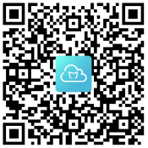
扫描以下二维码加入云中建桥教学中心-支持1群，进群改名为“部门-姓名”

校内访问云班课的路径：
学校官网→信息门户→工作台→教学服务（左侧栏）→云教学中心
【网页端注册方法】
云班课网页版地址：https://www.mosoteach.cn
推荐使用谷歌浏览器，无需额外的设置；如果你使用 360 浏览器、搜狗浏览器、QQ 浏览器等浏览器，需要设置到极速模式。
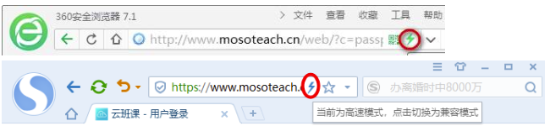

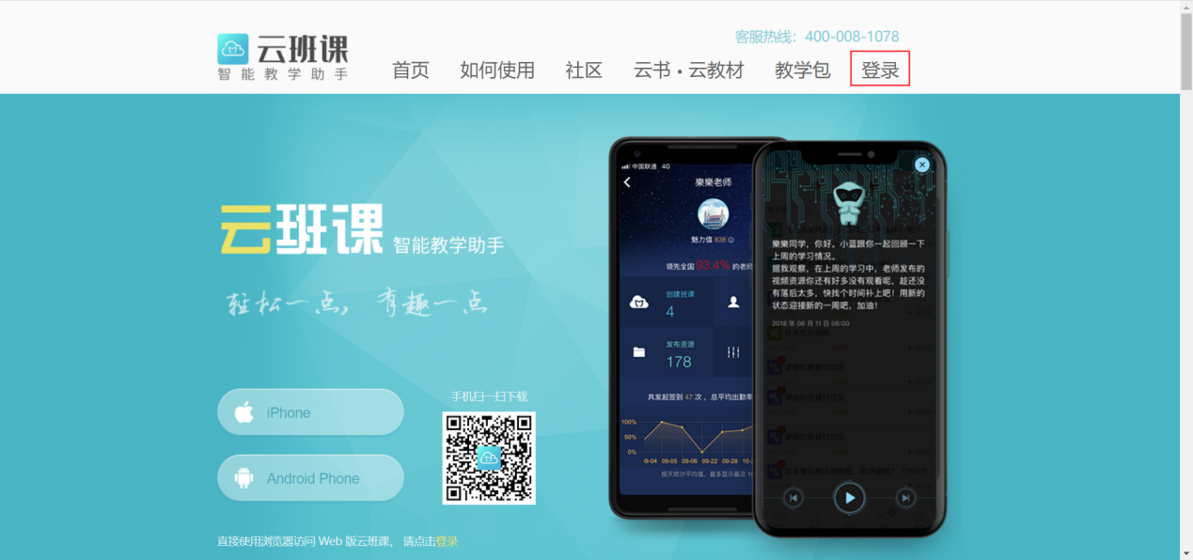
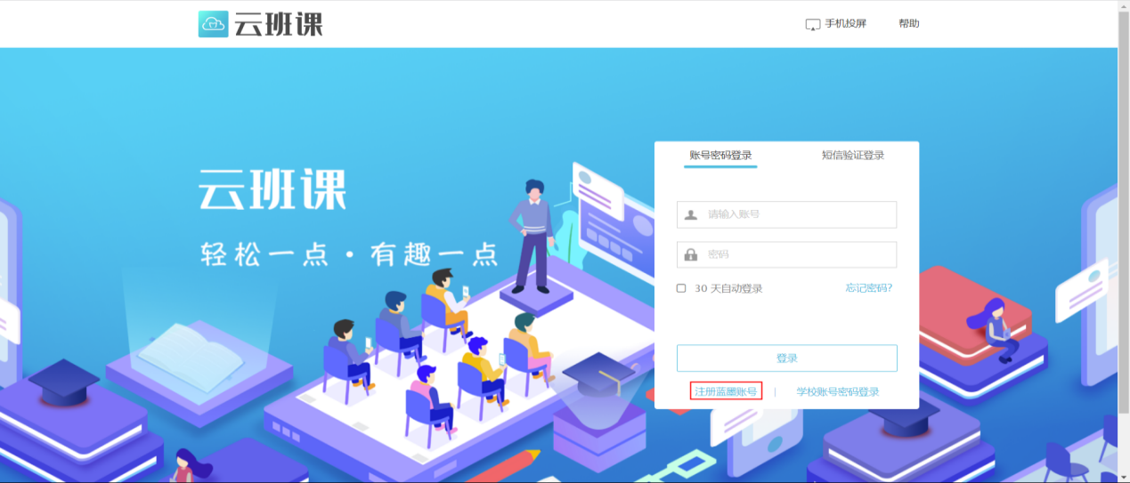
点击“注册蓝墨账号”进入注册账号页面：
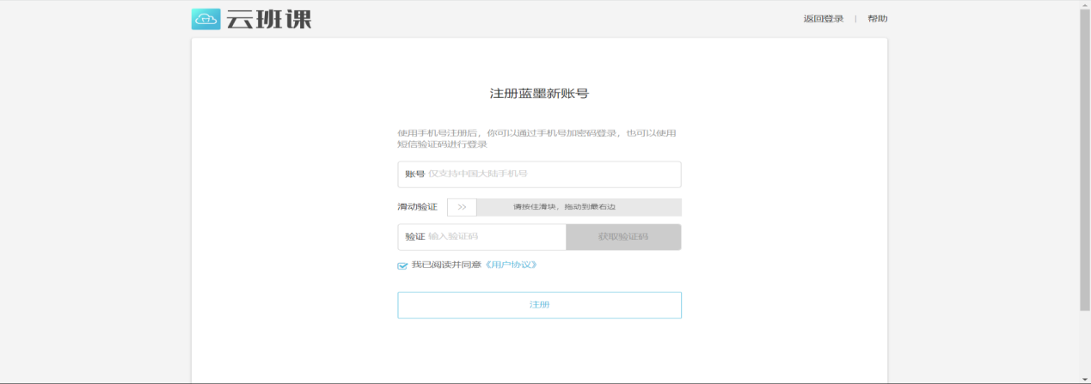
输入手机号后，滑动验证，然后点击“获取验证码”，稍候片刻，会有一条短信发送到你的手机上，输入验证码之后会进入到设置密码的界面，设置的密码需要 8-16 位，包含数字，字母和特殊字符。如下图：
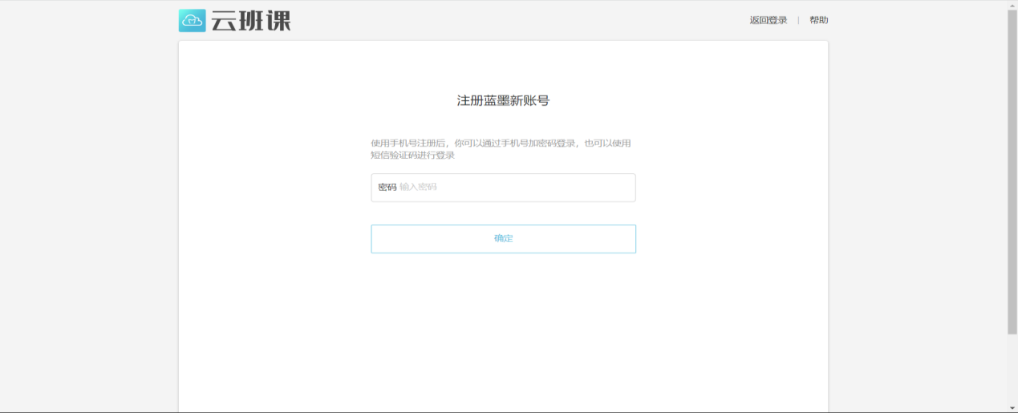
输入密码确定之后，进入注册成功选择身份页面：
院校教师选择“我是老师”后可输入姓名，点击【进入班课】
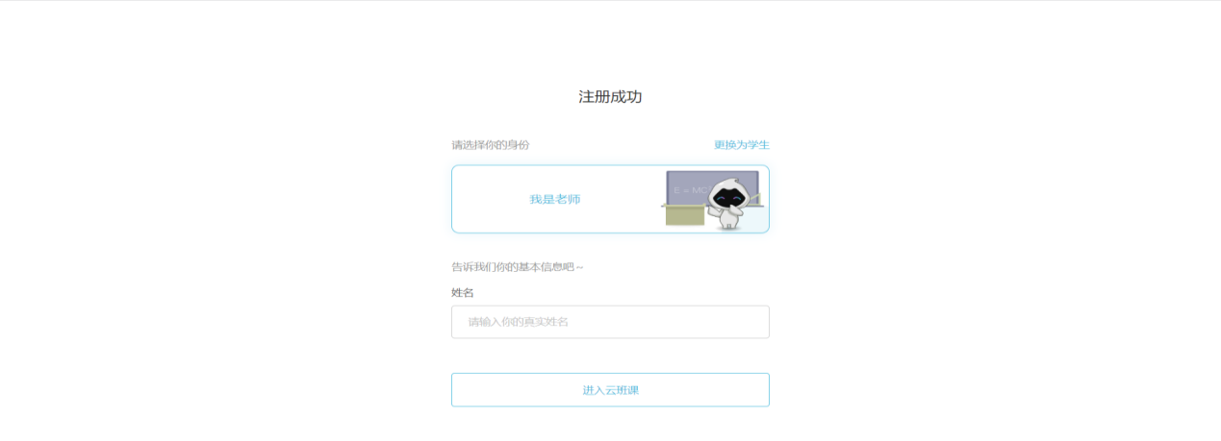
进入云班课应用内，点击用户头像进入用户信息页面
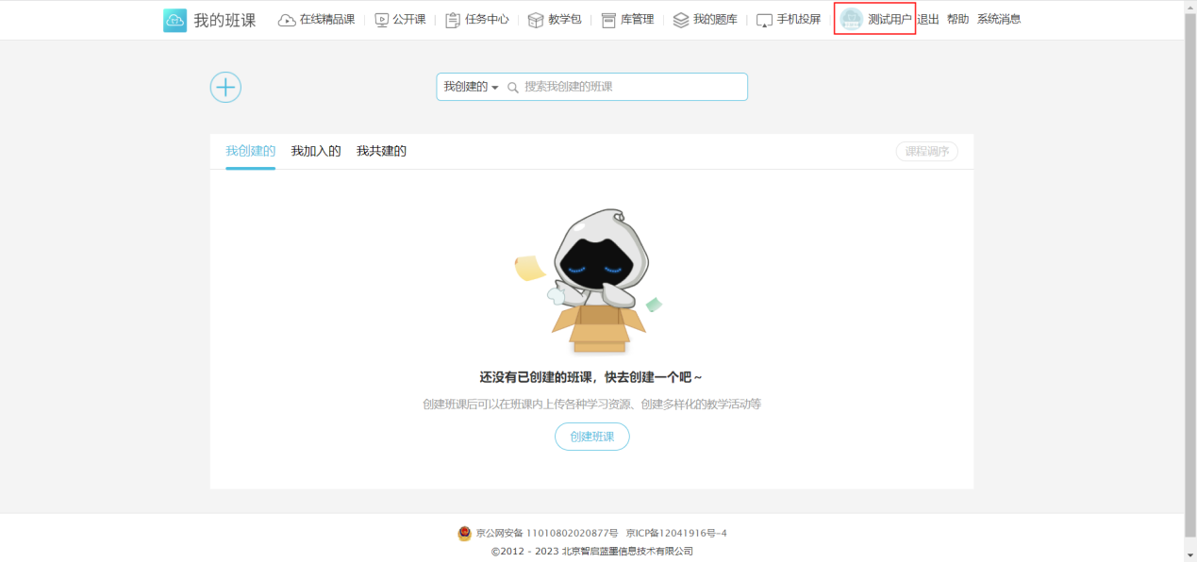
选择【用户信息】点击【编辑】按钮
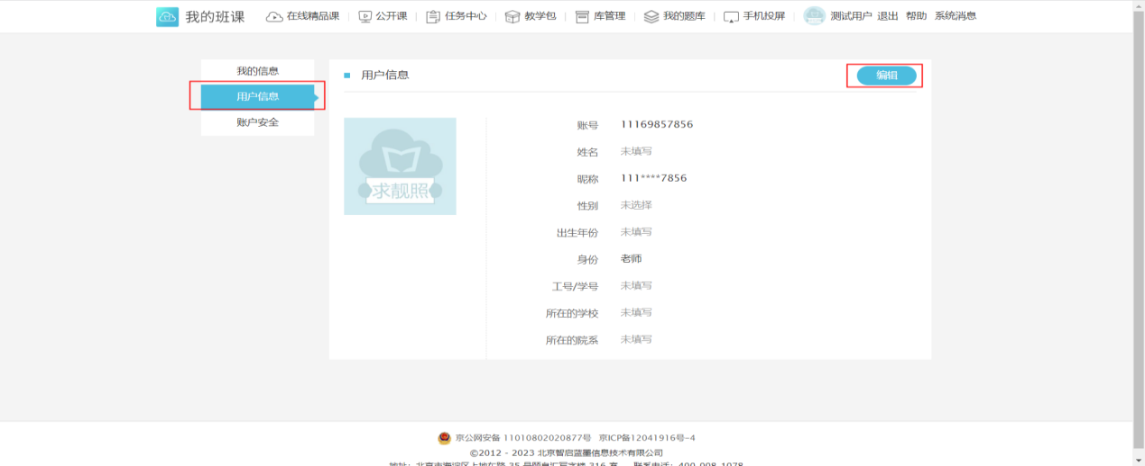

完善用户信息，选择自己的学校“上海建桥学院” 院系选择自己所属院系(注意：身份信息栏是“老师”身份)
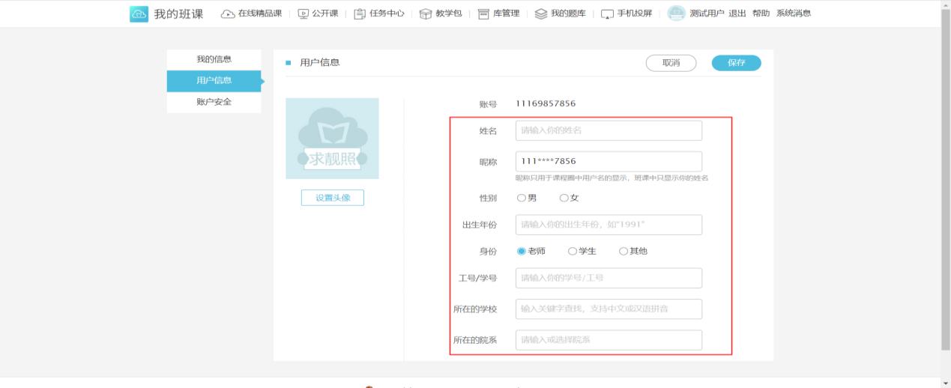

二、用户加入班课
【网页端加入班课方法】
登录云班课后，首页点击左上方“+”按钮，点击【加入班课】
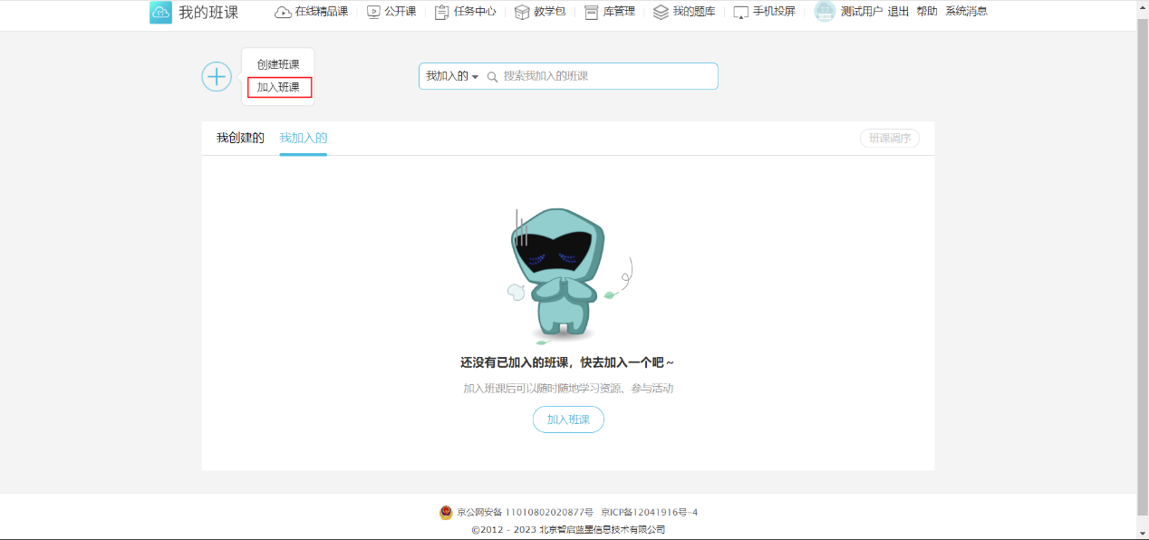
进入加入班课页面，输入“班课号”后，鼠标左键按住下方验证滑块向右侧滑到头即可，只有输入班课号与验证通过后，【查找】按钮才会亮起即可点击
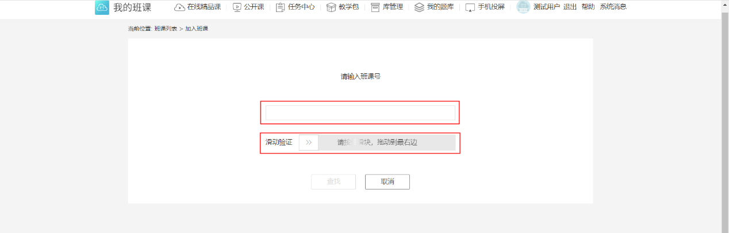
显示要加入的班课信息页面后，点击【加入】即可。

【移动端加入班课方法】
登录云班课后，首页班课页面点击右上角“+”按钮，在弹出的选项中选择【使用班课号加入班课】
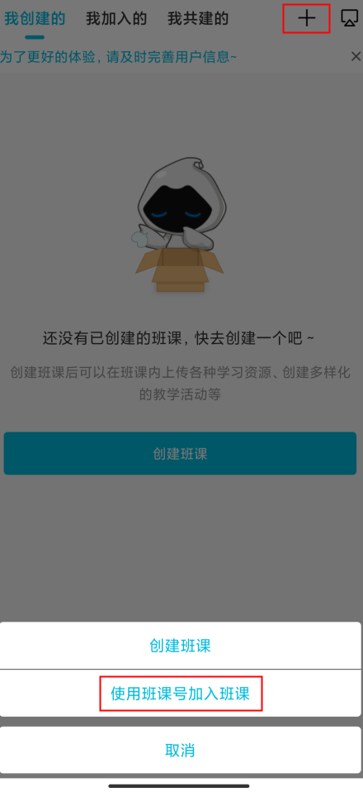
进入加入班课页面，输入班课号后，点击“下一步”
显示要加入的班课信息页面后，点击【加入】即可。

